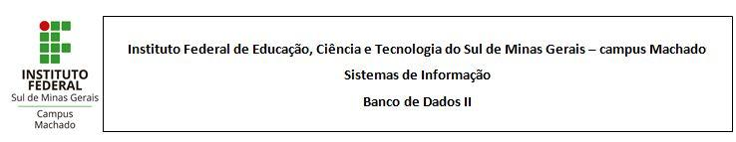

**Transações – Projeto de BD**

**Integrantes do grupo**:

| **GUILHERME E ARYANE** |
| --- |

**Ambiente de Negócio (tema)**:

| **PANIFICADORA CENTRAL - PADARIA** |
| --- |

**1ª Transação (envolvendo, no mínimo, 3 inserções de dados)**:

| Descrição / Objetivo da transação:  **INSERÇÃO DE 3 NOVOS CLIENTES**  Código SQL completo que cria e confirma a transação:  **SELECT * FROM clientes ;**  **BEGIN;**  **INSERT INTO clientes VALUES("13344455547","Gabriel otavio ", "1998-12-30", "359888551505","gabiotavio@gmail.com","Machado","Rua A - 650","Jd europa","37750000","MG");**  **INSERT INTO clientes VALUES("13455566648","Luiz Henrique", "1988-10-30", "359888551602","luizhenrique@gmail.com","Machado","Rua B - 850","Jd europa","37750000","MG");**  **INSERT INTO clientes VALUES("13366677749","Pedro Henrique", "1999–05-30", "35988811502","pedrohenrique@gmail.com","Machado","Rua C - 960","Jd europa","37750000","MG");**    **COMMIT;**  **#ROLLBACK;**  **SELECT * FROM clientes;**  Print de como os dados estavam antes da transação ser confirmada:    Print de como os dados ficaram depois da transação ser confirmada: |
| --- |

**2ª Transação (envolvendo, no mínimo, 3 atualizações de dados)**:

| Descrição / Objetivo da transação:  Código SQL completo que cria e confirma a transação:  **COMMIT;**    **SELECT * FROM clientes;**  **BEGIN;**    **UPDATE clientes SET email = "gustavoalves3@outlook.com"**  **WHERE cpf = "07468454789";**    **UPDATE clientes SET telefone = "(35)9999-0000"**  **WHERE cpf = "07468454789";**    **UPDATE clientes SET cidadeCliente = "Varginha"**  **WHERE cpf = "1234";**    **UPDATE clientes SET enderecoCliente = "Rua Tenório - 23"**  **WHERE cpf = "1234";**  **SELECT * FROM clientes;**    **COMMIT;**  Print de como os dados estavam antes da transação ser confirmada:    Print de como os dados ficaram depois da transação ser confirmada: |
| --- |

**3ª Transação (envolvendo, no mínimo, 2 exclusões de dados)**:

| Descrição / Objetivo da transação:  **Excluir fornecedores que são do UF = SP**  **Excluir categoria que o cód seja = “5”**  **Excluir venda_geral onde tipoVenda = “À vista”**  Código SQL completo que cria e confirma a transação:  **SELECT * FROM fornecedores ;**  **BEGIN;**    **DELETE FROM fornecedores WHERE uf = "SP" ;**  **DELETE FROM categoria WHERE codCategoria = "5";**  **DELETE FROM vendas_geral WHERE tipoVenda = "À vista";**  **COMMIT;**  **#ROLLBACK;**  **SELECT * FROM fornecedores;**  **SELECT * FROM categoria ;**  **SELECT * FROM vendas_geral;**  Print de como os dados estavam antes da transação ser confirmada:      Print de como os dados ficaram depois da transação ser confirmada: |
| --- |